Правила техники безопасности и поведения на борту парусной яхты для члена экипажа
Члены экипажа
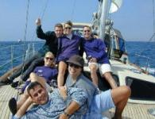
Члены экипажа обязаны соблюдать настоящие Правила и стараться не портить настроение ни себе, ни другим членам экипажа. Создание здорового психологического климата в экипаже является залогом его безопасной и слаженной работы.
Ответственность за это несёт каждый член экипажа. Следует избегать необдуманных высказываний по отношению друг к другу, подшучивания и насмешек по поводу недостаточных знаний или физических кондиций. Во время плавания запрещается обсуждение действий командного состава и, особенно, капитана. Приветствуется проявление готовности помочь товарищу, поддержать в трудную минуту, ободрить укачавшихся и т.п.
Решение вопросов плавания – выхода в море, маршрута, несения парусов, береговой программы и пр., за исключением вопросов, касающихся безопасности мореплавания и входящих в исключительную компетенцию капитана, производится экипажем с учетом мнения каждого члена экипажа.

В случае возникновения какой-либо неудовлетворенности, члены экипажа имеют право известить об этом капитана, но обязаны воздерживаться от создания или развивания конфликтной ситуации. Все межличностные конфликты разрешаются по прибытии на берег с соблюдением законодательства страны пребывания. Каждый член экипажа имеет право покинуть яхту (списаться на берег) в очередном порту захода яхты. В случае возникновения конфликтной ситуации на борту, последнее слово и окончательное решение остается за капитаном.
Капитан
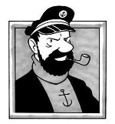
Капитан несет исключительную ответственность за безопасность яхты и экипажа. Исключительная ответственность капитана обеспечивается исключительными полномочиями. Правовое положение капитана яхты определяется международным законодательством. Капитан осуществляет управление судном на основе единоначалия. Капитан наделен административными, нотариальными и уголовно-процессуальными полномочиями.
Каждый член экипажа признает единоначалие капитана и выполняет все его указания, приказы, распоряжения и команды немедленно и беспрекословно. Особенно важным это правило становится в условиях экстремального плавания, как то шквал, аварии и поломки, человек за бортом, и в других чрезвычайных ситуациях.
По прибытии на берег каждый член экипажа имеет право обжаловать/оспорить действия и решения капитана в дисциплинарном, гражданско-правовом, административном и уголовном порядке в соответствии с действующим местным законодательством.
Маршрут
Маршрут путешествия определяется при подготовке путешествия ориентировочно. Конкретные решения по маршруту путешествия, времени выхода в море, курсу, портам захода принимаются экипажем на месте в зависимости от погодных условий и конкретных обстоятельств. Капитан утверждает принятые решения, исходя из соображений безопасности мореплавания, и осуществляет их.
Стоянка в порту
Каждый член экипажа обязан соблюдать настоящие Правила с момента прибытия на борт яхты.
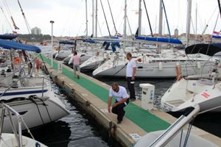
Проход на борт яхты и сход на берег осуществляется членами экипажа в чистой обуви. Необходимо держаться за прочно закрепленные элементы оснащения яхты. Запрещается держаться за снасти бегучего такелажа – шкоты, фалы, брасы и пр.
На борту яхты члены экипажа распределяются по каютам. При распределении кают преимущество имеют семейные пары.
Перед выходом в море члены экипажа обязаны ознакомиться с устройством яхты, работой судовых систем и механизмов, особенностями пользования гальюном, камбузной плитой, расположением отсечных газовых и топливных кранов. Необходимо узнать местонахождение спасательного оборудования, противопожарных средств, водоотливных помп и правила пользования ими.
На ходу
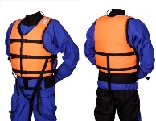
Использование спасательного жилета и страховки обязательно в случае свежего ветра, шторма, ночью, в тумане, в условиях плохой видимости и в других особых случаях плавания. Спасательный жилет и страховочная сбруя должны быть надеты перед выходом на вахту внутри яхты.

ИНФОРМАЦИЯ ДЛЯ ДЛИТЕЛЬНЫХ ПЕРЕХОДОВ :
Для обеспечения работоспособности экипаж делится на вахты. Смена вахт происходит в течение 15 минут до её начала. Находящиеся на вахте должны бодрствовать, вести постоянное наблюдение по всему горизонту, особенно впереди по курсу яхты, выполняя другие обязанности в течение всей вахты. Обо всём замеченном немедленно докладывать вахтенному помощнику не прерывая наблюдения.
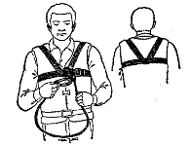

Вахтенному помощнику необходимо убедиться, что вышедшие на смену члены экипажа одеты соответственно погодным условиям, в жилете и страховке. После привыкания к темноте, передачи наблюдаемых объектов и другой важной информации, сменяемая вахта спускается под палубу для отдыха.
На вахте не следует без необходимости покидать кокпит. О своих намерениях по любым перемещениям на палубе докладывать вахтенному начальнику. Следует исключить передвижение по палубе без обуви. При крене и волнении, пристегнувшись к страховочному лееру, передвигаться следует по наветренному (высокому) борту на полусогнутых ногах (мягкая «кошачья» походка), постоянно придерживаясь рукой за леера или что-либо подобное, быть готовым к любым неожиданным изменениям положения палубы под ногами. При сильной качке перемещаться в приседе или на коленях, постоянно имея упор под ногой и зацеп рукой. При работе с парусами, якорем и проч., страховку перестегнуть как можно короче к основательным деталям палубного оборудования.
Организация полноценного разнообразного питания на борту является залогом обеспечения комфортной жизни на борту, поддержания работоспособности экипажа и благоприятного психологического климата.
Сообразуясь с особенностями своего организма, следует, в общем случае, воздержаться от приёма крепкого алкоголя в море и у причала. Курить разрешается только на палубе, на подветренном борту.
Учитывая прогноз и состояние моря, или при ухудшении погоды заблаговременно (за 1 час) принять медикаментозные средства от укачивания (морской болезни). Так как эти средства не всегда оказывают желаемое воздействие на организм, необходимо приготовить емкости типа ведер или кастрюль с крышкой, салфетки или полотенце. Нахождение на палубе, наблюдение за горизонтом, может облегчить привыкание к качке.

Действия по тревоге «Человек за бортом!» Man Over Board (MOB)
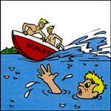
При падении человека за борт, немедленно громко объявляется тревога «Человек за бортом!», что подразумевает аврал «Все наверх!». Рулевой или кто находится ближе к спасательным средствам (спасательный круг с буйком, спасательная веха и др.) бросает их по возможности ближе к упавшему. Первый, кто окажется у картплоттера или радиостанции, активирует аварийную функцию MOB. Запускается двигатель. Увидевший падение, не спуская глаз с упавшего, занимает безопасное место и не участвует в манёврах и работе с парусами, при этом указывает рукой направление и громко сообщает предполагаемое расстояние до упавшего. Свободные от работы с парусами готовят дополнительное оборудование для подъёма упавшего на борт (отпорный крюк, концы, спасательный круг с концом, штормтрап, специальные тали и т.д.) Дальнейшие действия в зависимости от ситуации согласно поступающим командам.
Рекомендации упавшему за борт
Ни при каких обстоятельствах не предаваться панике, особенно в холодной воде, чтобы не получить шок.
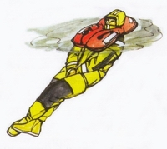
При возможности ухватиться за спасательные средства. Экономить энергию и тепло, сгруппировавшись в позе «эмбриона». Не следует махать руками, пытаться догнать яхту, плыть навстречу яхте, кричать, если не уверены, что будете услышаны. Для привлечения внимания и обозначения своего места применять свисток, имеющийся на спасательном жилете. Не снимать одежду - она поможет сохранить тепло. Не терять самообладание и надежду на спасение. При подходе яхты и подъёме на борт быть готовым к взаимодействию с экипажем.

